**TRUYỀN THỐNG “ TÔN SƯ TRỌNG ĐẠO”**

Dân tộc ta có truyền thống “*Uống nước nhớ nguồn”;“tôn sư trọng đạo”*, truyền thống tốt đẹp đó đã trở thành một đạo lý cao cả, thiêng liêng thấm sâu vào trong nhận thức, tình cảm của mỗi người dân Việt Nam. Kỷ niệm ngày nhà giáo Việt Nam là một dịp để xã hội tôn vinh những người đã và đang công tác trong ngành Giáo dục, những người vẫn miệt mài ngày đêm với sự nghiệp trồng người. Ngày 20/11 từ lâu đã trở thành ngày hội lớn được cả xã hội đặc biệt quan tâm. Với ý nghĩa cao quý bắt nguồn từ truyền thống tôn sư trọng đạo và những giá trị văn hoá ngàn đời của dân tộc ta. Toàn xã hội hướng về và dành cho các thầy giáo, cô giáo những tình cảm trân trọng quý mến và biết ơn, đó chính là món quà tinh thần vô giá cho tất cả thầy giáo, cô giáo chúng ta.

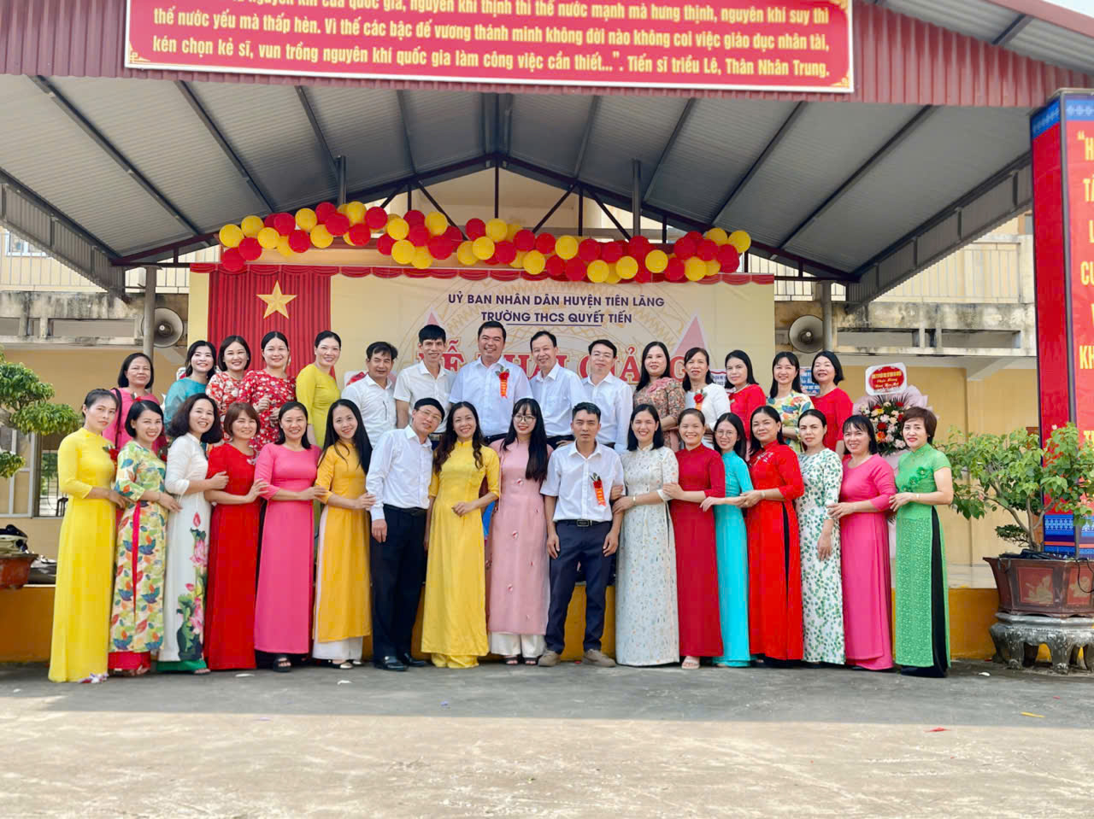

**Khai giảng năm học 2024 -2025**

Tập thể CBGVNV nhà trường luôn đồng lòng, đoàn kết, quyết tâm cao thực hiện xuất sắc nhiệm vụ năm học 2024 - 2025

Năm nào cũng vậy, cứ gần đến ngày 20/11 - Ngày nhà giáo Việt Nam, trong mỗi chúng ta chắc hẳn ai cũng chung một cảm xúc trào dâng, một niềm xốn xang về kỉ niệm:

Có một nghề bụi phấn bám đầy tay

Người ta bảo là nghề cao quý nhất

Có một nghề không trồng cây vào đất

Nhưng nở cho đời những đóa hoa thơm.

Kính trọng thầy cô giáo là nét đẹp của dân tộc Việt Nam. Có thể nói, cha mẹ sinh ra và nuôi dưỡng ta khôn lớn, những người khai tâm, khai trí, truyền thụ kiến thức, giúp ta nên người phần lớn là công lao của thầy cô giáo. Công ơn của thầy côlớn lao không kém công ơn sinh thành của cha mẹ, vì thế cha ông ta thường nhắc nhở:

“Muốn sang thì bắc cầu kiều

Muốn con hay chữ phải yêu kính thầy”

Cố thủ tư­­ớng Phạm Văn Đồng nói: "*Nghề dạy học là nghề cao quý nhất trong những nghề cao quý, nghề sáng tạo nhất vì nó tạo ra con ng­ười sáng tạo*".

Chủ tịch Hồ Chí Minh đã nói:*“ Người thầy giáo tốt, thầy giáo xứng đáng là thầy giáo, là người vẻ vang nhất, những thầy giáo tốt là anh hùng vô danh*”, Người còn khẳng định*“Nhiệm vụ giáo dục rất vất vả nhưng thật vẻ vang, không có thầy cô giáo thì không có giáo dục”*. Theo tư tưởng Hồ Chí Minh, người thầy giáo tốt phải là người không những giỏi về chuyên môn, còn phải thật thà, yêu nghề của mình, có yêu nghề của mình bao nhiêu thì mới yêu quý học sinh bấy nhiêu.

Trường THCS Quyết Tiến đã trải qua những năm tháng xây dựng và trưởng thành, các thế hệ nhà giáo không ngừng phát huy những truyền thống tốt đẹp của nhà giáo Việt Nam để đưa sự nghiệp giáo dục ngày càng phát triển vững chắc. Các thế hệ thầy cô giáo đã không ngừng nỗ lực phấn đấu, cống hiến vì những thế hệ học trò. Bản thân các thầy giáo, cô giáo đã trực tiếp dạy dỗ bao thế hệ học trò, nhiều người trong số học trò đã và đang là những kỹ sư, bác sỹ, thầy giáo, thầy thuốc, những lãnh đạo cấp cao hoặc những công dân tốt của đất nước.

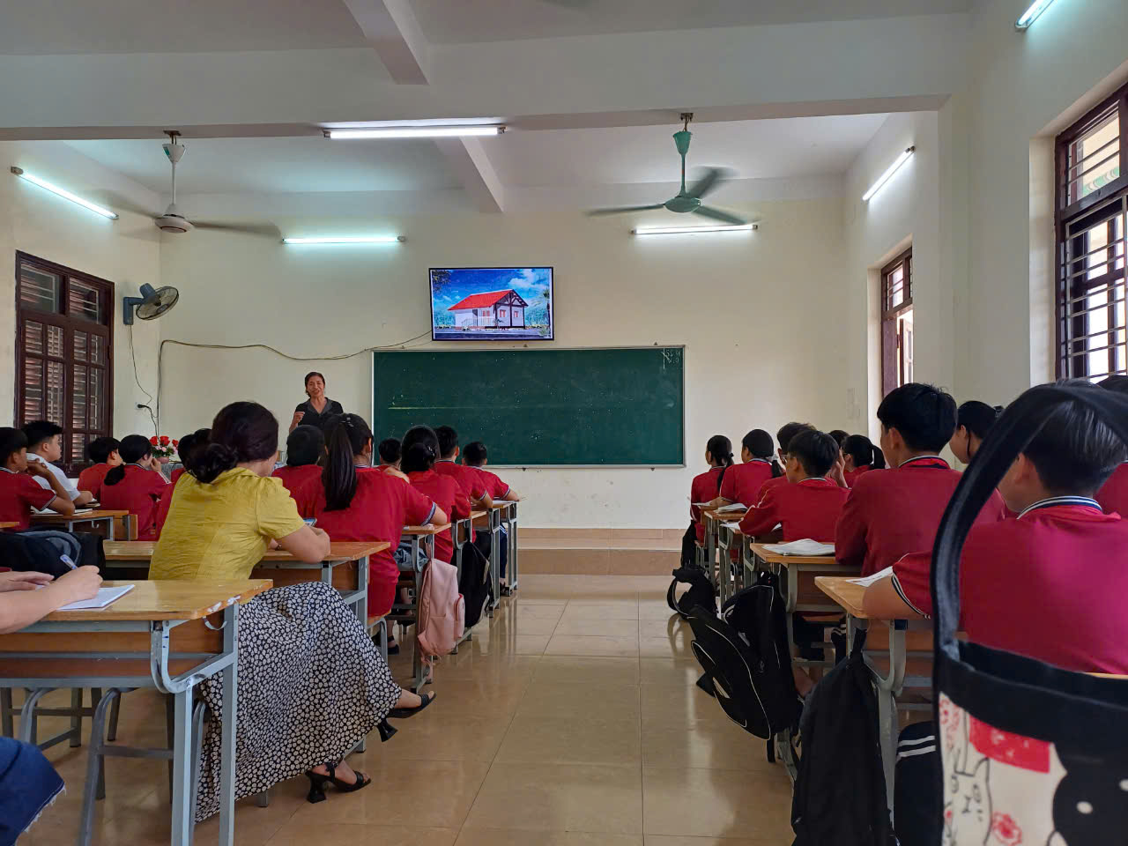

**Phong trào dạy tốt – học tốt chào mừng 20/11/2024**

Trước yêu cầu đổi mới của sự nghiệp Giáo dục, đội ngũ giáo viên không ngừng cải tiến, đổi phương pháp dạy học. Mỗi giáo viên luôn tự học, tự bồi dưỡng thêm kiến thức đáp ứng yêu cầu nâng cao chất lượng dạy và học, khắc phục các biểu hiện lệch lạc, tiêu cực trong thi cử , giữ vững phẩm chất cao quý của người thầy trên mặt trận văn hóa để chắp cánh ước mơ cho các em bay cao, bay xa.

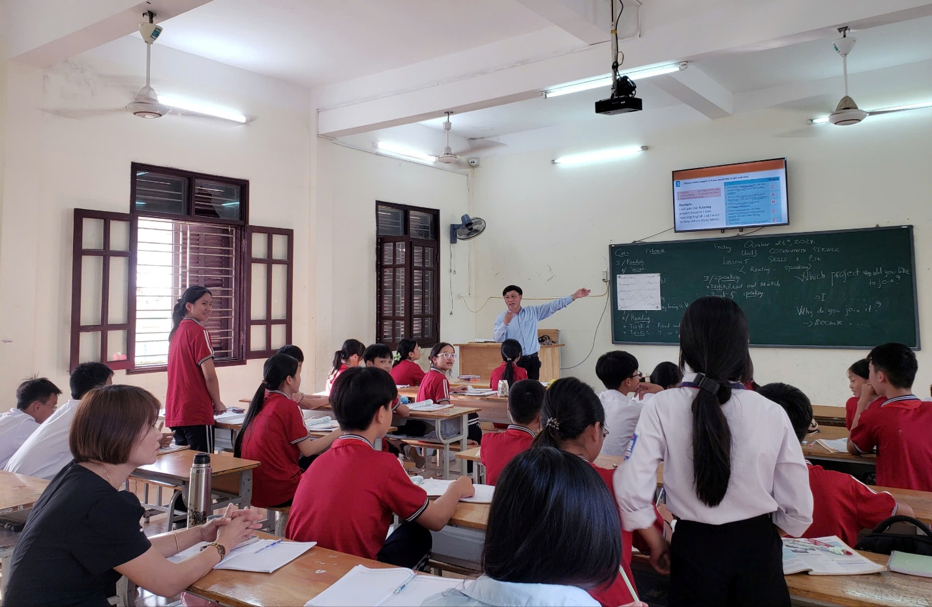

Hòa chungvới khí thế thi đua sôi nổi hướng về ngày nhà giáo Việt Nam, hoạt động thi đua trong nhà trường diễn ra vô cùng sôi động. Các thầy cô miệt mài trên từng trang giáo án, các tiết dạy đều được chuẩn bị công phu, áp dụng công nghệ thông tin, linh hoạt và sáng tạo, tự tin trong việc đổi mới phương pháp dạy học, thực hiện tốt chương trình giáo dục phổ thông 2018.

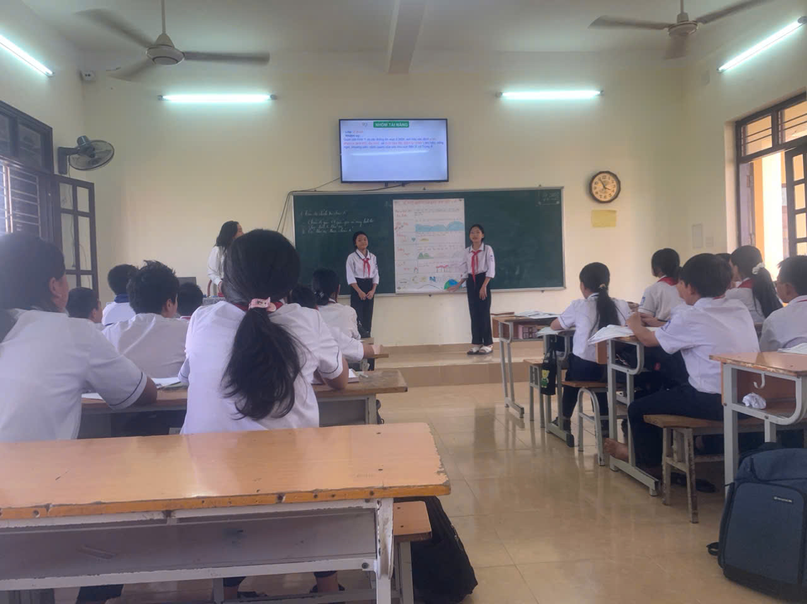

Các lớp thi đua “Tiết học hay, giờ học tốt”, thi viết bài kỷ niệm về thầy cô, thi làm tập san báo ảnh qua tiết trải nghiệm sáng tạo, thi văn nghệ, TDTT. Món quà vô giá nhất mà các em kính dâng thầy cô nhân ngày hội là những bông hoa điểm tốt sáng bừng trên từng trang vở, đó là việc nghiêm túc chấp hành nề nếp, kỷ cương, trau dồi đạo đức của các em học sinh trong trường. Tập thể các thầy giáo, cô giáo và các em học sinh trong trường luôn phát huy truyền thống của quê hương cùng nhau phấn đấu vươn lên, quyết tâm giành lấy những đỉnh cao vinh quang của tri thức để đạt được một vị trí xứng đáng trong bảng vàng thành tích Giáo dục của huyện nhà.

Phát huy những thành tích đã đạt được trường THCS Quyết Tiến phấn đấu và phát triển không ngừng. Năm học 2023 – 2024 trường đã đạt được những thành tích xuất sắc. Với sự cố gắng của các thầy giáo, cô giáo, CBGVNV trong trường, quyết tâm thực hiện tốt Chỉ thị nhiệm vụ năm học với mục tiêu tất cả vì chất lượng thật, hiệu quả cao, đẩy mạnh cuộc vận động Học tập và làm theo tấm gương đạo đức HCM, cuộc vận động Dân chủ, kỷ cương, tình thương, trách nhiệm; Xây dựng nhà trường văn hoá, nhà giáo mẫu mực, HS là con ngoan trò giỏi; tích cực hưởng ứng cuộc vận động “Mỗi thầy giáo, cô giáo là một tấm gương về đạo đức, tự học và sáng tạo” do PGD và công đoàn ngành phát động; thực hiện tốt phong trào thi đua “Xây dựng trường học thân thiện, Học sinh tích cực”.

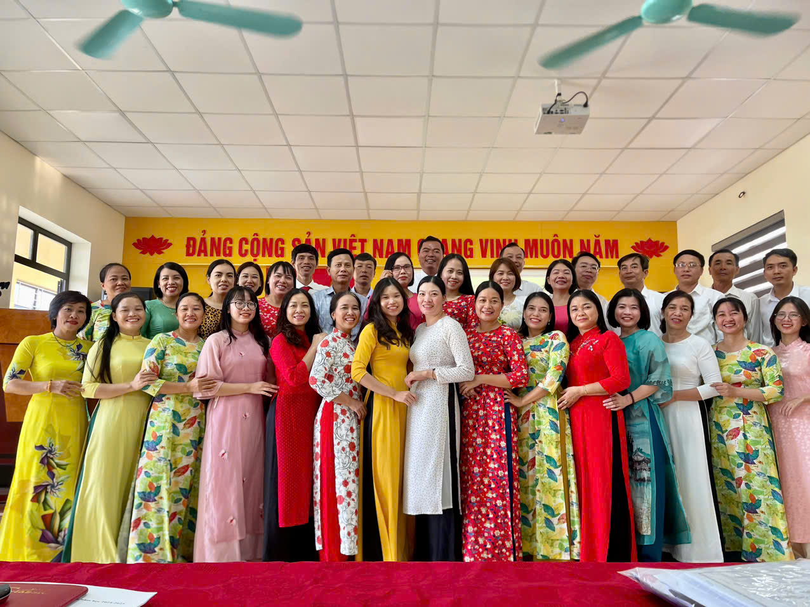

Nhân dịp kỷ niệm 42 ngày nhà giáo Việt Nam 20/11/2024, xin chúc các thầy cô giáo lão thành; các thầy giáo, cô giáo đang công tác luôn có sức khỏe dồi dào, gia đình hạnh phúc và thành công trên mọi lĩnh vực.

*Quyết Tiến ngày 9/11/2024*